**Ermak Manager**

Ermak Manager - веб-приложение с графическим интерфейсом, позволяющее удобно работать с конфигурационными файлами сейсмостанций Ermak. Серверная часть приложения написана на языке программирования Python, в качестве базы данных используется обычный каталог файлов. Приложение может быть развернуто на сервере с ОС Windows. Необходимые зависимости: Python 3.6.5 или выше, Flask, requests, shutil, наличие tftp.exe рядом с main.py.

1. **Запуск приложения**

Перейдите в папку с приложением и введите команду python main.py run

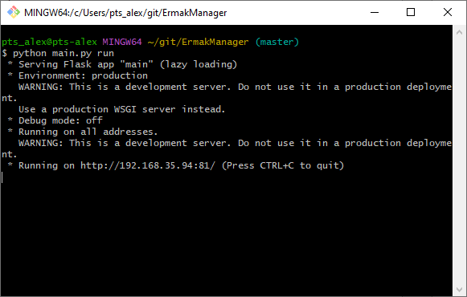

Если python добавлен в PATH, то приложение запустится на 81 порте.

1. **Использование приложения**

Стартовое окно представлено ниже.

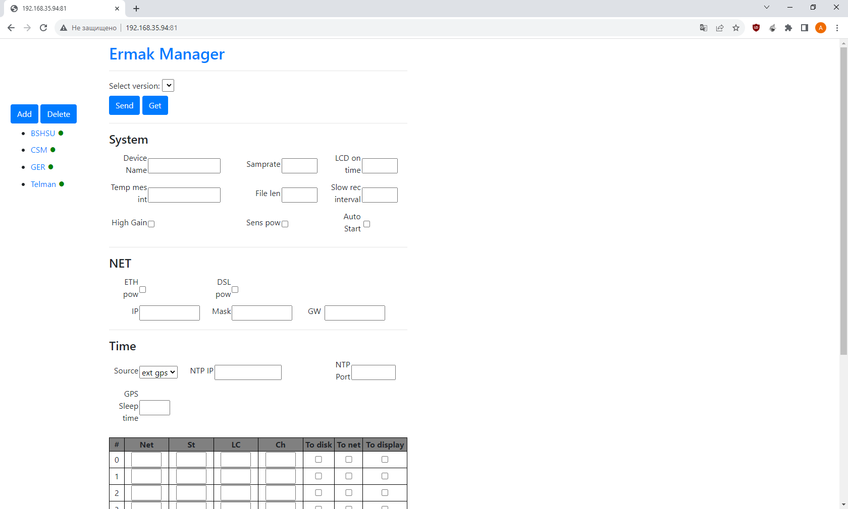

Слева представлен список станций, которые уже записаны в БД. Индикатор справа от названия (зеленый круг) показывает была ли связь со станцией при загрузке страницы. Зеленый цвет – связь есть, красный – нет. При клике на станцию, открывается страница с последней версией конфиг-файла, который записан в БД. Выбранная станция в списке подсветится красным, а также появится под основным заголовком, вместе с кнопкой Rename.

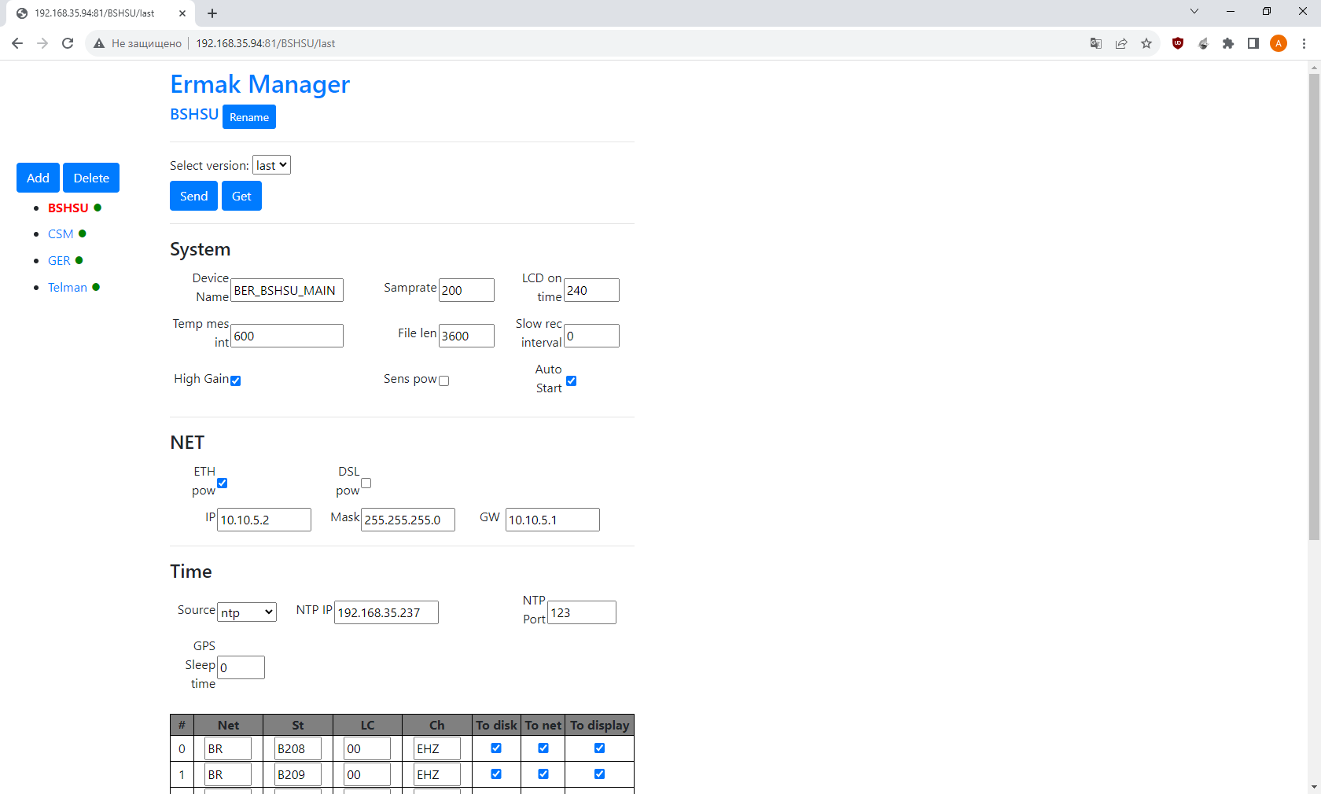

В приложении реализовано сохранения всех версий конфиг файлов. Last – последняя версия в БД. Для переключения на другие версии конфиг-файла выберите её в выпадающем списке Select version.

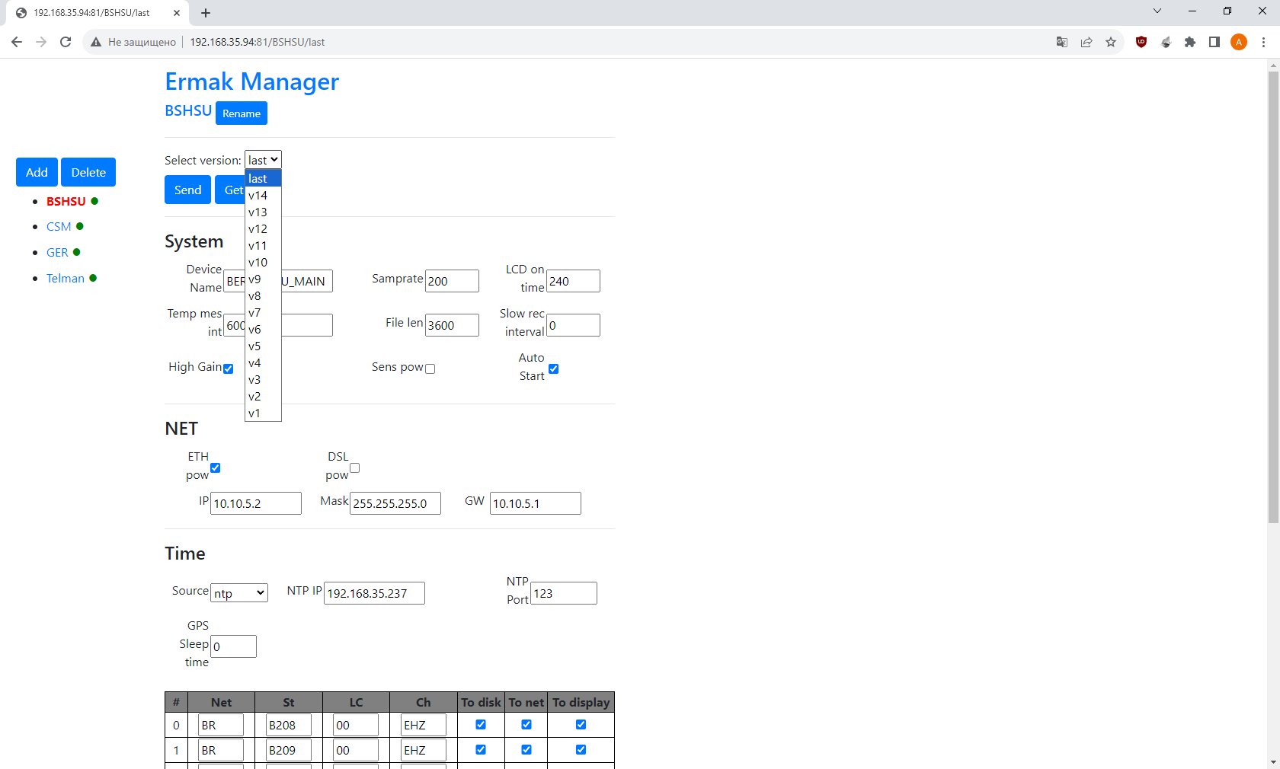

После выбора версии, автоматически откроется страница с информацией из данной версии файла.

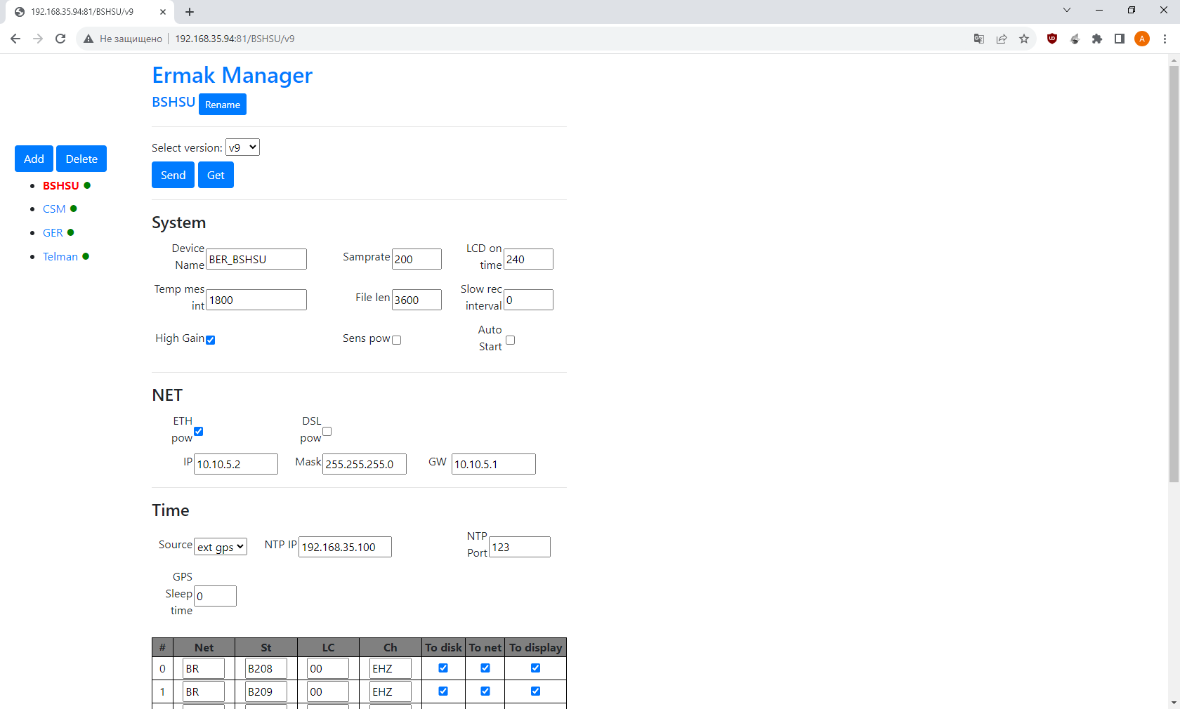

Основными кнопками для работы с конфигурационными файлами являются Send и Get. При нажатии на кнопку Send, приложение собирает всю информацию с веб-страницы в новый конфиг файл. Этот новый файл получает пометку last и является последней версией в БД. Файл, который имел такую пометку ранее получает метку с порядковым номером версии. Новый ini-файл отправляется на станций при помощи tftp.exe

Кнопка Get имеет схожий функционал, главное отличие – текущая версия на веб-странице сохраняется как предпоследняя версия, а со станции выгружается текущий ini-файл и становится на метку last.

Rename вызывает всплывающее окно, в котором можно переименовать станцию в БД.

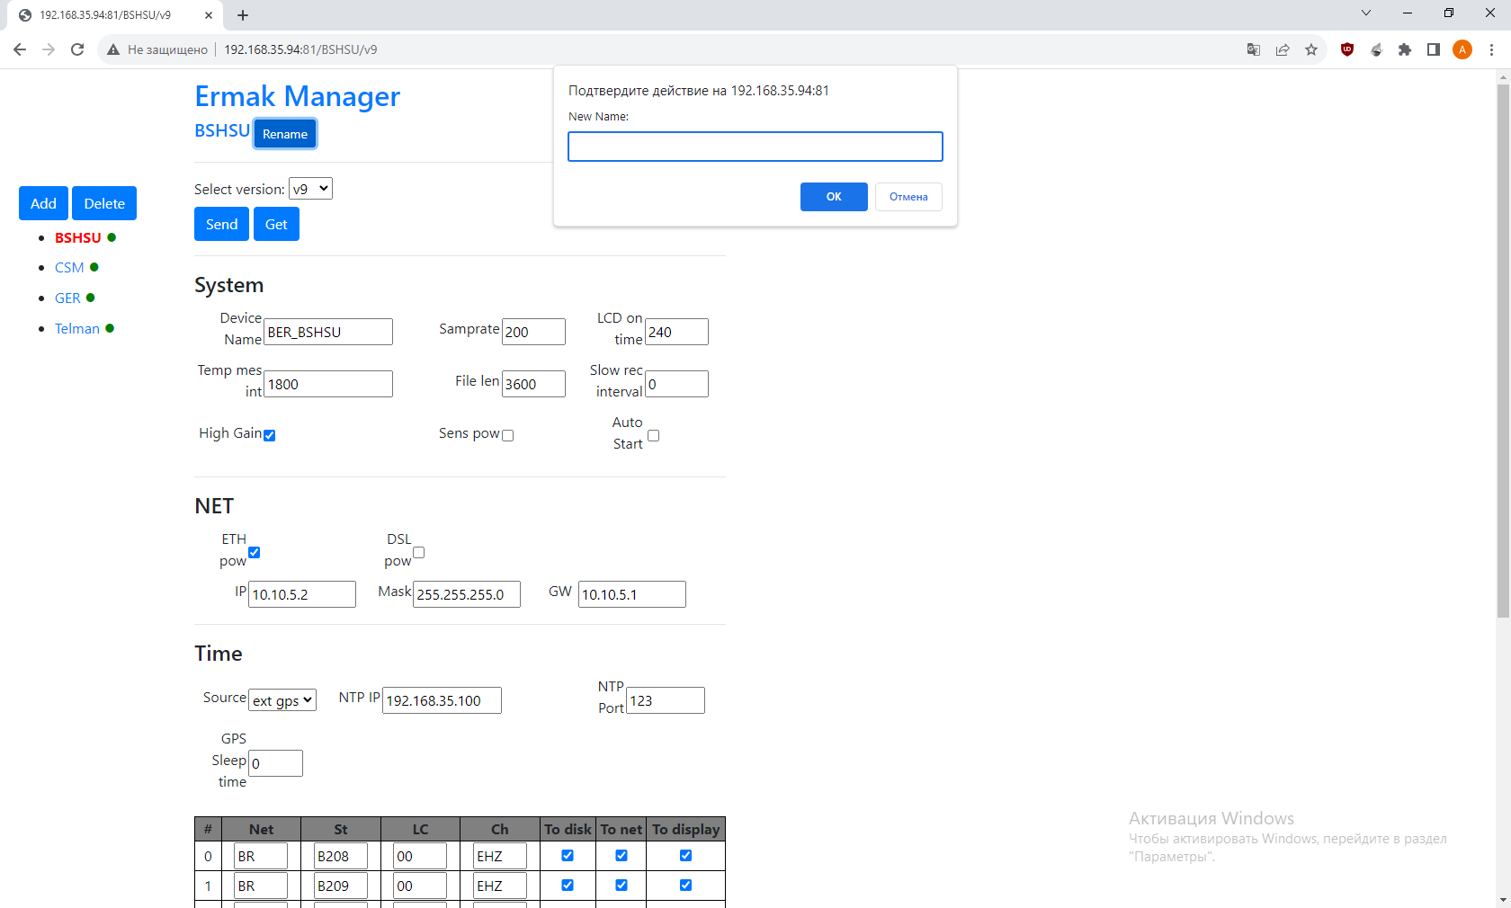

Кнопки Add и Delete предназначены для работы с действующим списком станций. Delete – удаляет текущую станцию и переносит пользователя на стартовую страницу.

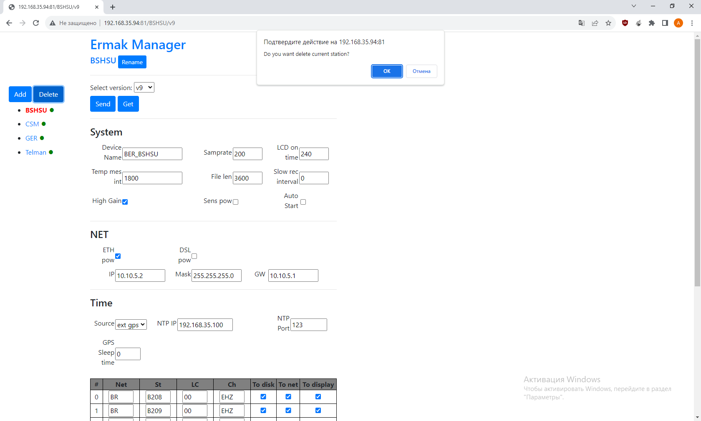

Кнопка Add переносит пользователя на отдельную страницу регистрации новой станции в БД.

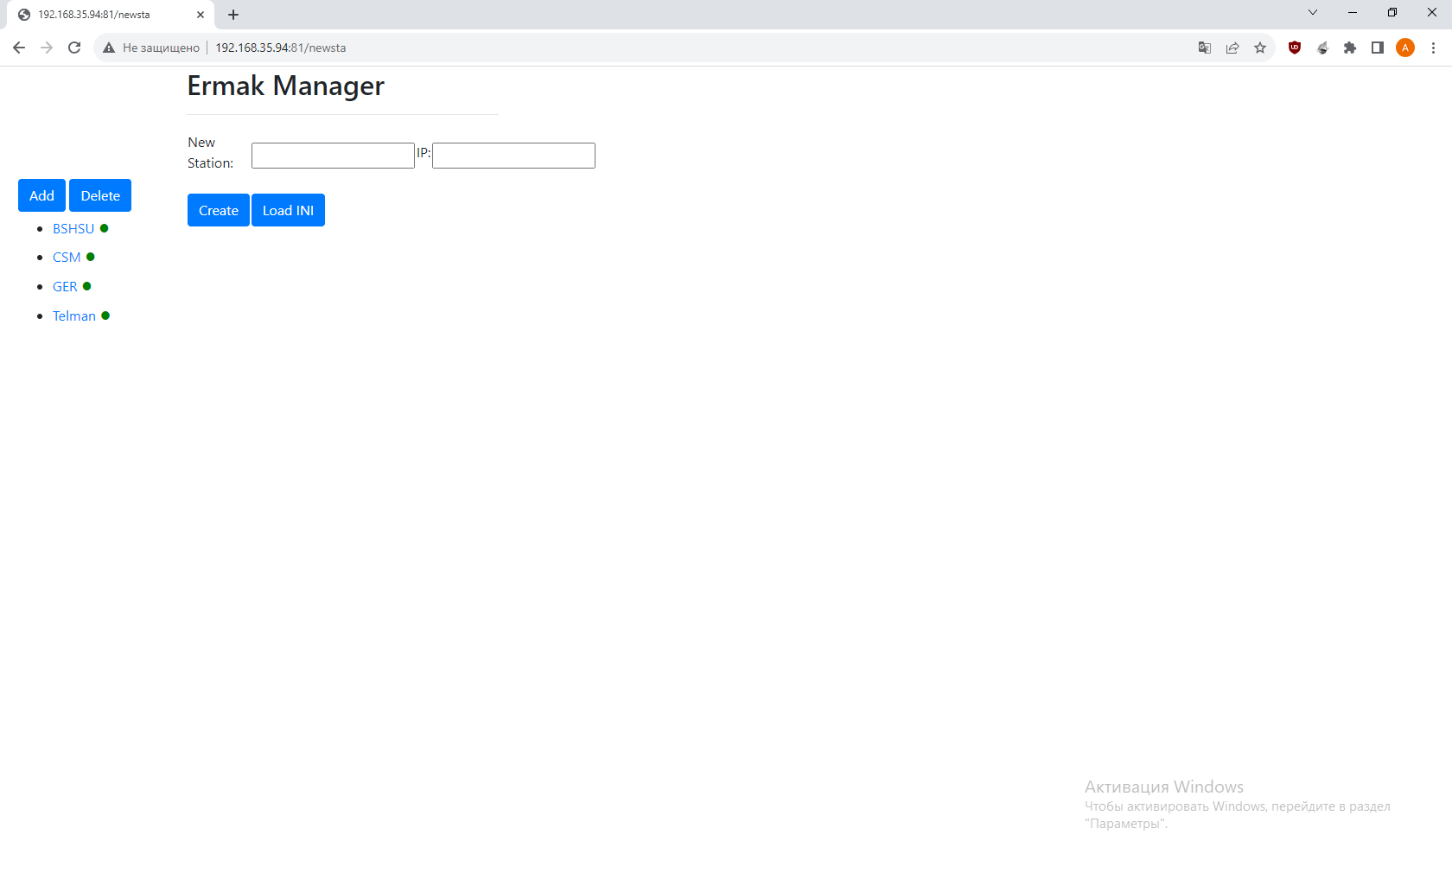

Регистрация новой станции реализована в двух вариантах: загрузка параметров по IP-адресу, либо загрузка ini-файла. В обоих случаях необходимо ввести в New Station имя для новой станции. Используя кнопку Create происходит получения ini-файла с использованием указанного пользователем IP-адреса. Load INI откроет файловый менеджер для выбора ini-файла. После выполнения необходимых действий (заполнили поля и нажали create/ нажали Load INI и выбрали ini-файл) новая станция будет добавлена в БД, а пользователя перенесет на страницу с параметрами новой станции.

1. **Валидация**

Для контроля вводимых значений в Ermak Manager предусмотрена валидация данных на клиенте (в браузере) и на сервере. На сервере выполняется чтение/запись ini-файлов, в случае если параметр не указан, либо задан некорректно сервер автоматически будет передавать клиенту и вносит в БД значения по умолчанию.

На стороне клиента реализована строгая валидация вводимых пользователем параметров. На каждое текстовое/числовое поля занесены различные ограничения, которые контролируют вводимые символы, длину строки, формат или шаг (для числовых полей). Например, для всех полей, куда нужно ввести IP-адрес задан специальный формат, в который можно внести только соответствующего паттерна строку. **Поле IP в категории Net не редактируется.**